**高级算法设计与分析 课程**

**实验报告**

**实验三：**近似算法

姓名：陈峰

学号：7203610323

班级：

评分表：（由老师填写）

|  |  |
| --- | --- |
| 最终得分： | |
| 对实验题目的理解是否透彻： | |
| 实验步骤是否完整、可信 ： | |
| 代码质量 ： | |
| 实验报告是否规范 ： | |
| 趣味性、难度加分 ： | |
| 特 色： | 1 |
| 2 |
| 3 |

**一、实验题目概述**

集合覆盖问题： • 输入: 有限集X, X的子集合族F, X=∪𝑆∈𝐹 S • 输出: C⊆F, 满足 （1）X=∪𝑆∈𝐶 S （2）C是满足条件(1)的最小集族, 即|C|最小.

**二、对实验步骤的详细阐述**

2.1 基于贪心的算法

每次都在剩余的集族中选择能否负载最多元素的集合。

2.2 基于线性规划的算法

该问题可以看作是一个0，1的整数规划问题，但是优化整数规划问题是NP-Hard。所以我们求取使用在整数规划中学习到的近似处理来处理集合覆盖问题。我们弱化对于参数的限制，使得 $x∈\left[0,1\right]$,然后选取一定阈值，如果x超过该阈值就认为x为1，否则为0.

**三、实验数据**

**1. 实验设置**

**实验环境**：

Windows 11，vscode，python

**数据**：

随机生成规模为100、1000、5000的数据。

**2. 实验结果**

**时间：**

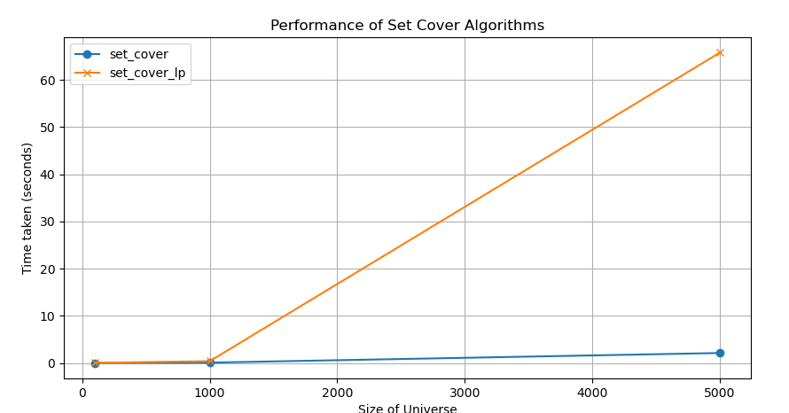

**问题质量：**

**四、对实验结果的理解和分析**

1. 基于贪心和线性规划的算法都不能保存获得整个问题的最优解。并且线性规划运行的时间更长，因为需要求解一个规划问题。
2. 对于没有解的情况，贪心算法能够很快找出，但是对于线性规划问题则需要多余的步骤进行验证。

**五、实验过程中最值得说起的几个方面**

掌握了近似算法的基本设计思想与方法,掌握了集合覆盖问题近似算法的设计思想与方法, 使用高级编程语言实现了近似算法，了解了不同求集合覆盖问题的近似算法的性能和优缺点。